2021 年 月 日
公益財団法人 地域創造基金さなぶり
理事長 大滝 精一 殿

47 コロナ基金・申請書および計算書（通常型）

申請団体概要
団体名 | ふりがな
 |  |  |  |  |  |  |  |  |  |  |  |  |  | ㊞
代表者名 |  |  | 役職名
法人格 | 無・NPO 法人・NPO 法人申請中・社団法人・その他（ ）
設立年月 | 年 月 設立 |  |  |  | 法人格取得 |  |  | 年
活動メンバー | 人
所在地 | 〒
電話／FAX | TEL |  |  |  | FAX
E メール
ホームページ
団体代表者 | 役職名： |  |  |  | 氏名：
事務連絡担当者 | 役職名： |  |  |  | 氏名：
事務連絡先 | 〒
 | TEL |  |  |  | E メール
振込口座 | 金融機関名 |  |  |  |  | 支店名
 | 口座番号 | 普通・当座
 | 口座名義 | ふりがな

団体の活動目的

団体の主要な活動
事業①
事業②
事業③

申請活動
活動期間 | 2021 年 月 日～202 年 月 日 |  | 申請金額 | 万円（単位万円）
活動地域
対象者
活動目的
活動内容
活動実施協力者 |  | 役職 | 団体名

予算
費目 | 詳細 |  | 金額 | 助成申請
 |  | 合計
※助成申請…総予算のうち、助成金に申請したい費目・金額に○をつけてください。

収入内訳 | 助成金や委託費等
 | 寄付金
 | 自己資金等
 | 合計（予算合計と同額）

申請団体メンバー表（該当する A 又は B どちらかにご記入下さい。）

A ： 5 人以上の住民グループ等

申請主体が、役員等を定めた団体・組織になっていない場合は、本申請事業に携わる主要なメンバーを
5 名以上ご記入ください。
役割・役職 | 氏 名 | 住所（番地不要）
※住所はどの様な方が関わっているかを確認するためのもので、詳細な番地は不要です。

B ：その他地縁組織、任意団体や法人等

法人格の有無を問わず、申請主体が役員等を定めた団体・組織になっている場合には、以下に役員名をご記入下さい。
役職 | 氏名 | 他所属等
※必要であれば、行を追加して記入してください。
※他所属の欄は無ければ空欄で構いません。

2021 年 月 日
公益財団法人 地域創造基金さなぶり
理事長 大滝 精一 殿

47 コロナ基金・申請書および計算書（通常型）

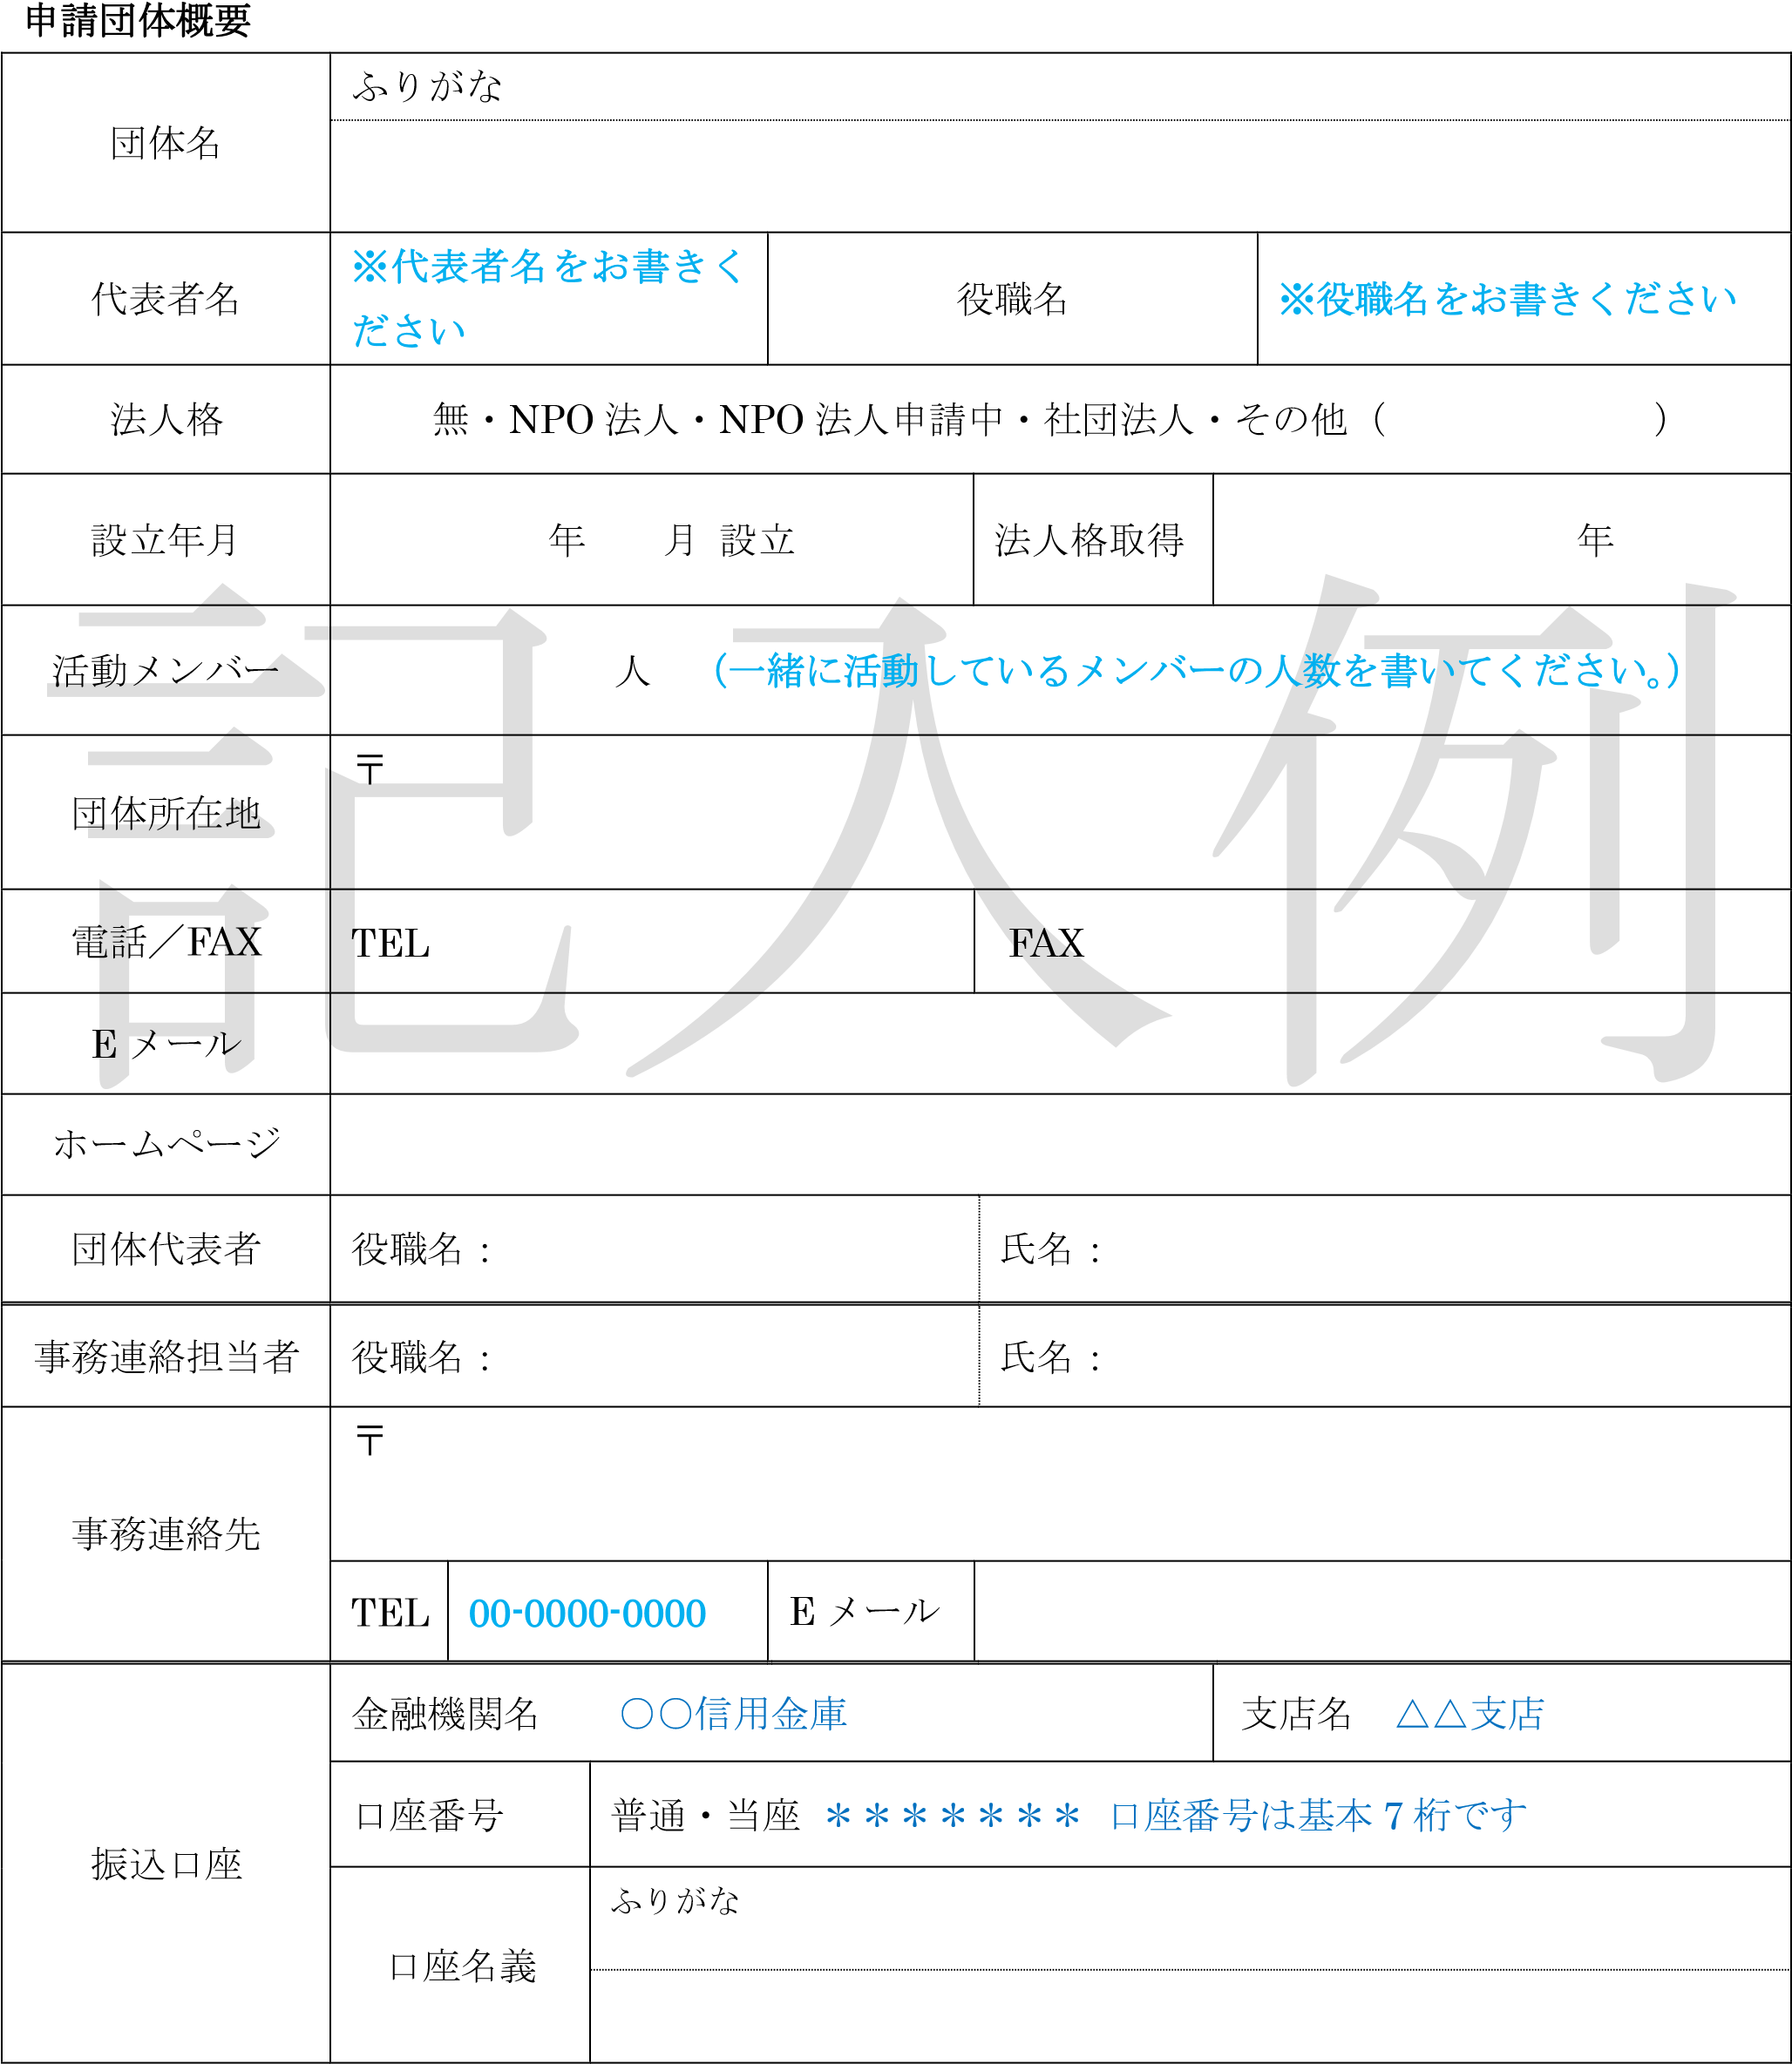

団体の活動目的

（団体は、どの地域に、どのようなことを実現させるために活動を開始しましたか？
また、どのような課題や困りごとに対応しようとしたのでしょうか？）

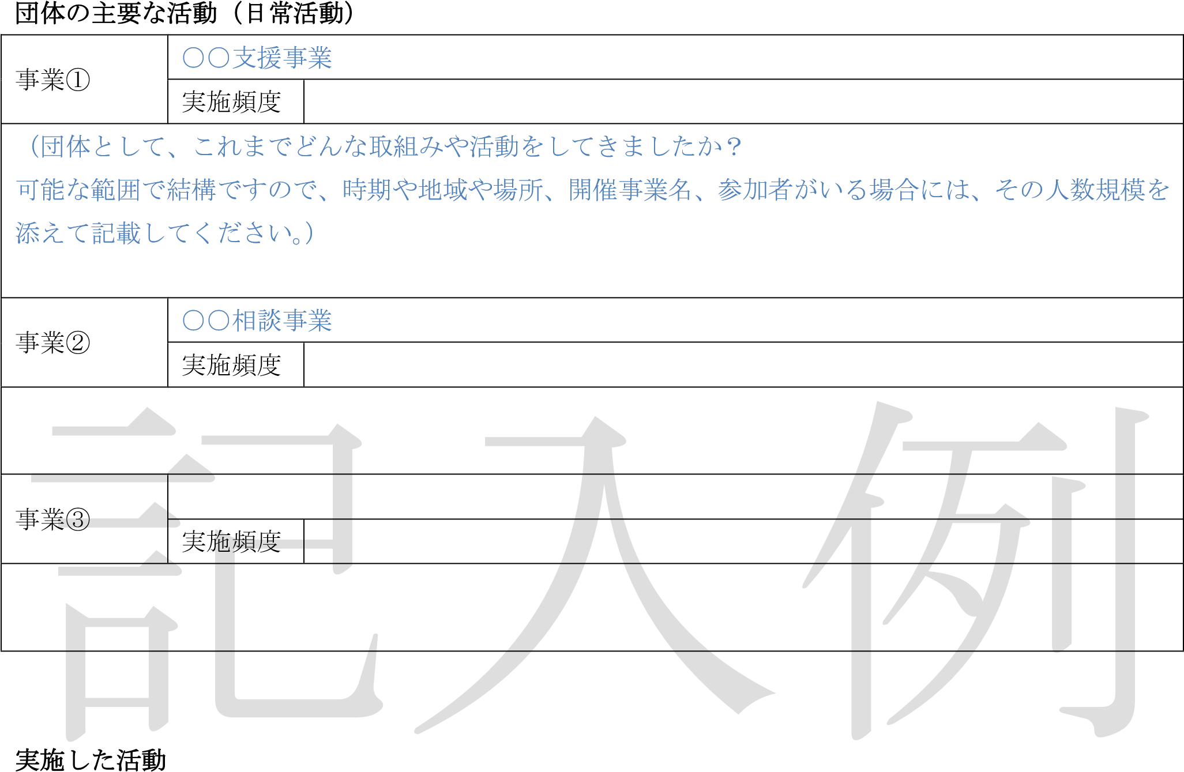
活動期間 | 202 年 月 日～ 月 日  申請活動の実施期間を記載してください。 |  |  |  | 申請金額 | 万円（単位万円）
活動地域 | 事業を実施した地域や地区、活動を実施した場所等について  ○○県 ○○市 ○○地区／○○仮設、○○市民センター、○○公園等
対象者 | おおよその人数で差し支えありません／支援を実施した対象者は、どのような背景や状況に置かれた方ですか？
活動目的 |  | 本事業を通じて、どのような状態になることを目指していますか？  例）コロナ禍による営業自粛・閉店、解雇等により職を失った方や親子が経済的に危機であり、まずは食事の提供を図ろうと考えた  例）コロナ禍で経済的な困窮から精神的な負担が増えており、その軽減が必要と考えた。
実施内容 | 前項の目的を達成するために、どんな活動を実施しましたか？ いつごろ、どんな場所で、誰を対象に、どれくらいの規模で、何を実施しましたか？ 活動頻度、支援対象人数等をできるだけ記載してください
活動実施協力者 |  |  | 役職 | 団体名
△△ △△ |  |  | 事務局長 | NPO 法人 ○○
○○ ○○○ |  |  | 相談員 | ◆◆町社会福祉協議会

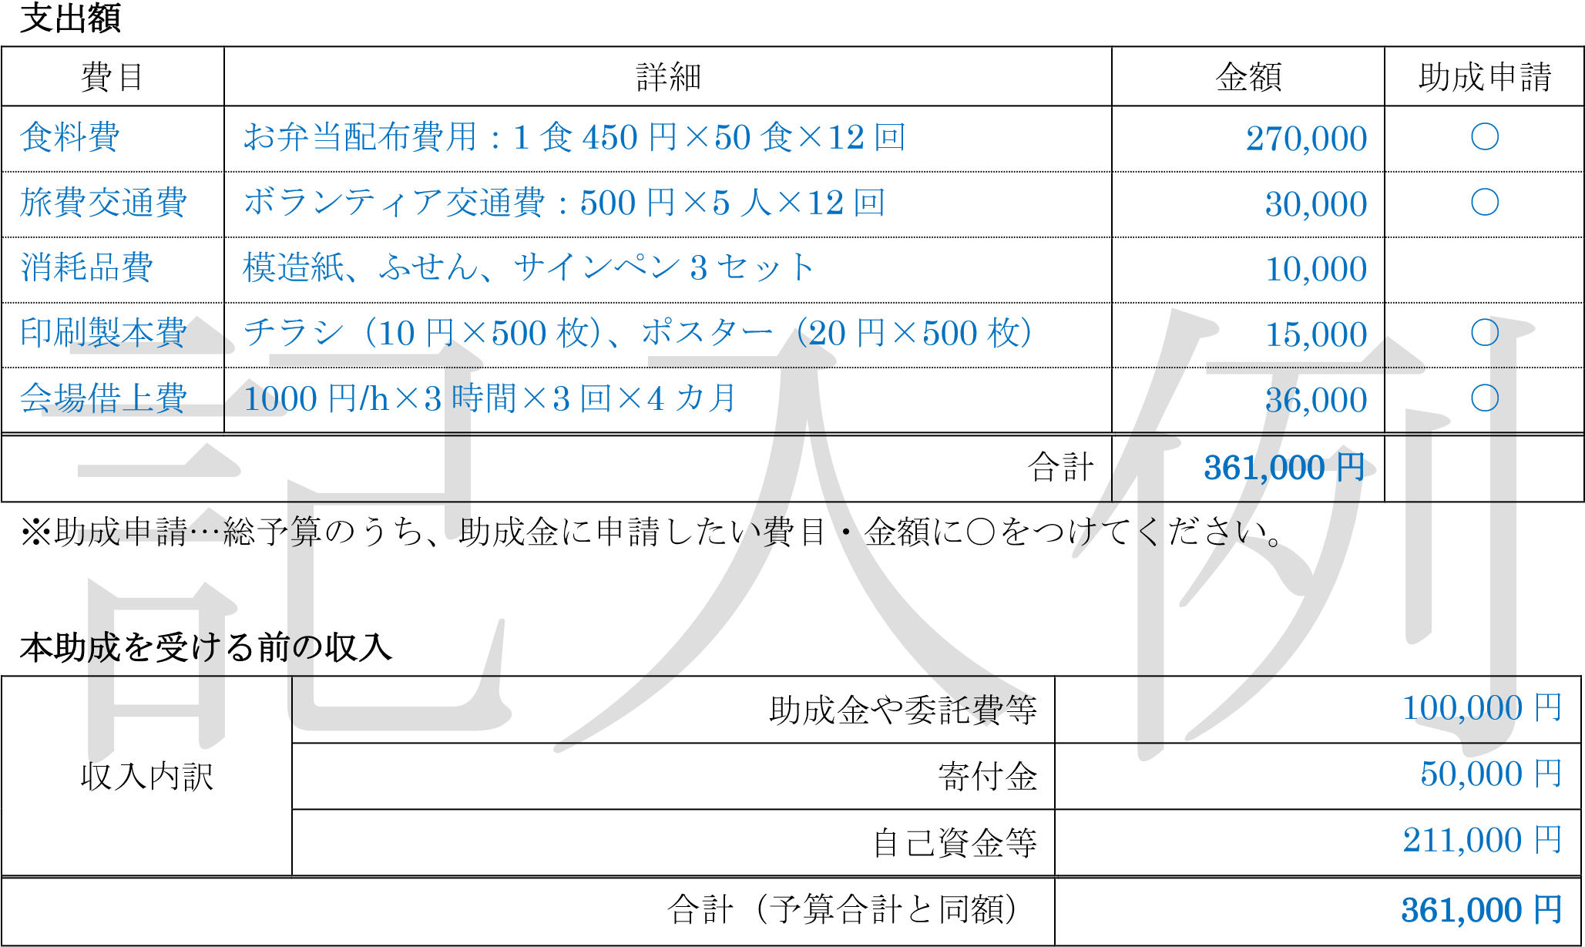

申請団体メンバー表（該当する A 又は B どちらかにご記入下さい。）

A ： 5 人以上の住民グループ等

申請主体が、役員等を定めた団体・組織になっていない場合は、本申請事業に携わる主要なメンバーを
5 名以上ご記入ください。
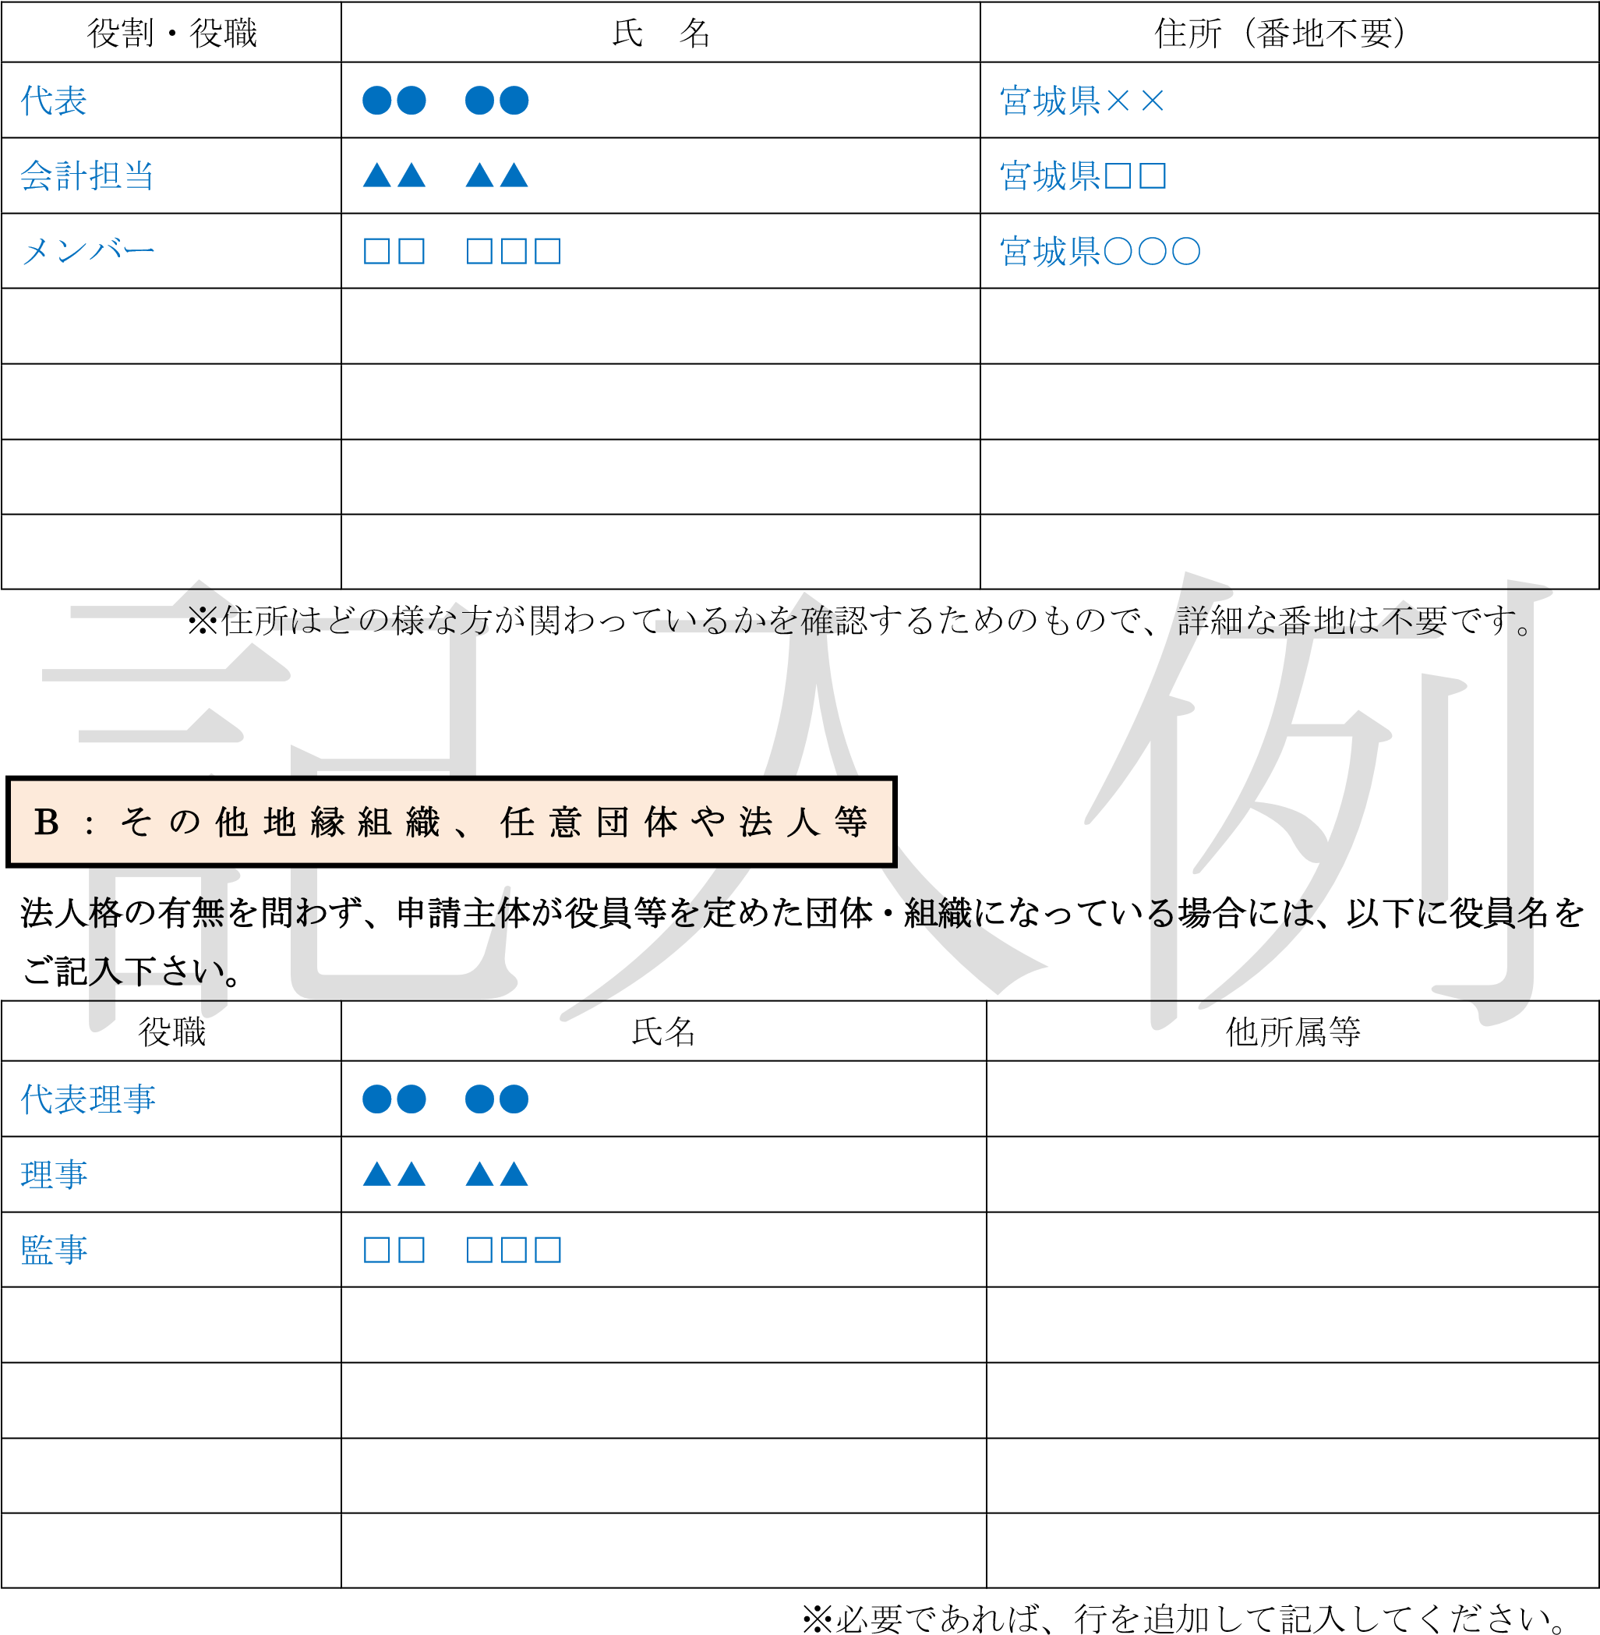
※他所属の欄は無ければ空欄で構いません。

